React Native

Funcionamento

<https://tableless.com.br/o-que-voce-deve-saber-sobre-funcionamento-react-native/>

Guia

<https://facebook.github.io/react-native/>

Instalação

<https://facebook.github.io/react-native/docs/getting-started>

FlexBox no React Native

<https://www.youtube.com/watch?v=dUkkOdhyO1w>

JSX

Produzindo a interface nativa

Criar um projeto

react-native init SvigufoMobile

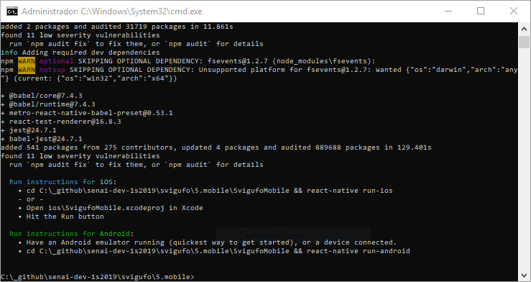

react-native run-android

Bundler

Lê tudo o que escrevemos

Transpila com o Babel

Joga o js unificado para o dispositivo

Para que ele renderize

Depois de rodar uma vez e gerar o bundler, basta apenas digitar o comando abaixo para iniciar novamente o projeto:

react-native start

react-native run-android somente quando instalar alguma outra dependência.

index.js – é o arquivo que vai carregar assim que a nossa aplicação for montada

AppRegistry – arquivo inicial da aplicação

Componentização – componente – conjunto de código de visualização + lógica + estilização

View – caixa sem estilização

Não utilizamos classes no React Native (css)

render() é o único obrigatório pq é o que renderiza para o usuário

StyleSheet – não tem utilização de hífen, é com cammelcase e aspas para strings – é utilizado flexbox – Todos os elementos já estão com display: flex;

**ROTEIRO**

react-native init RNSvigufo

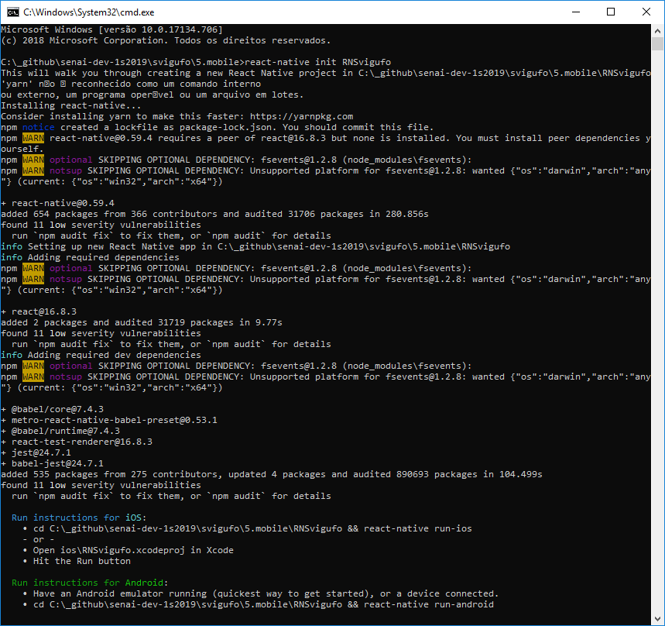

cd RNSvigufo

C:\Users\helena.strada\Documents\android\emulator

emulator -list-avds

emulator -avd avd_name [ {-option [value]} … ]

Abrir uma AVD (Android Virtual Device) para realizar os testes durante o desenvolvimento.

react-native run-android

Início abaixo para criação do projeto

Remover os props e alterar o valor do Text.

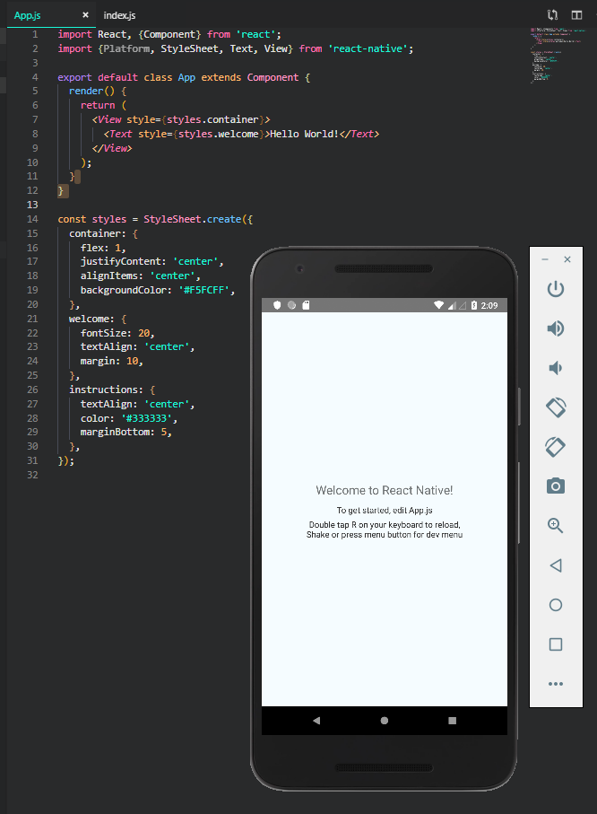

Para atualizar o valor na tela, basta ir na avd e apertar R 2x. Há uma outra opção para habilitar o live reload.

Para abrir o menu, aperte CTRL+M.

Coloque a opção Enable Live Reload.

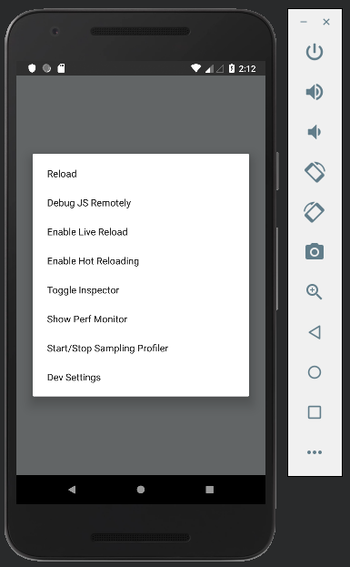

Altere o texto do conteúdo e visualize as informações alteradas no mobile.

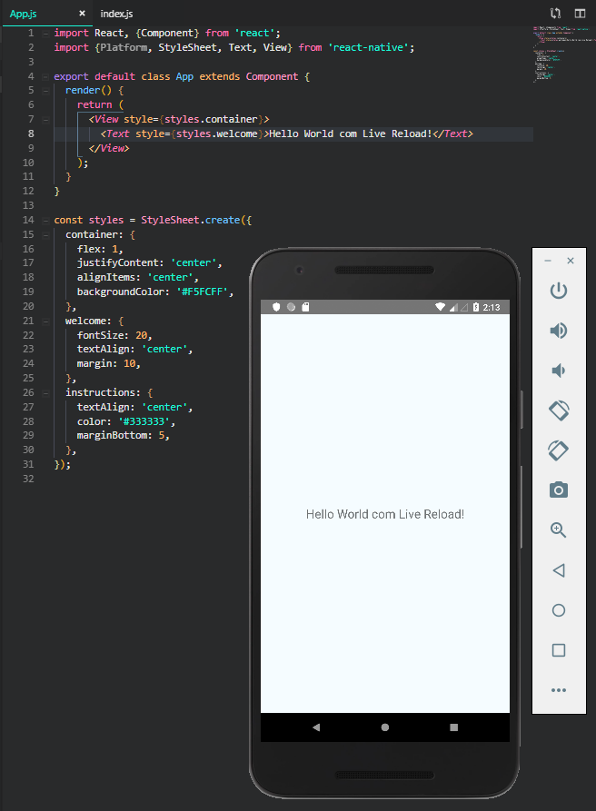

Alterar a cor do texto

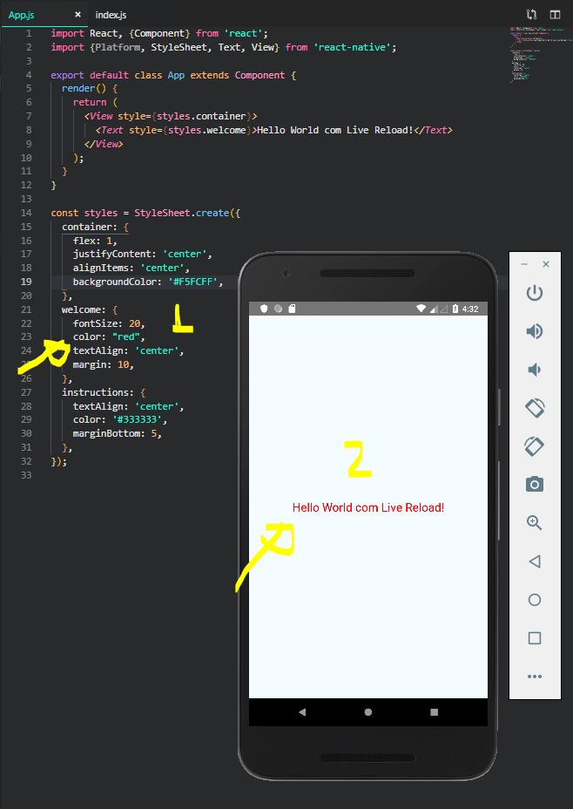

**TÓPICOS**

Criar src

Criar as pastas : assets, config, pages, services

Arquivo index.js na pasta ‘src’

No arquivo index.js da raiz do projeto, alterar a navegação para ser chamada para o index.js

Criar o arquivo index.js na src, colocar os itens referentes a bottomTabNavigator e no AppContainer, incluir somente este navigator criado

Criar a main com os tópicos selecionados

Incluir axios

Criar profile

Incluir os itens associados

Rodar a aplicação e testar a lista e o perfil

Criar no index.js da src, a stackNavigator e incluir um switchNavigator no appContainer, incluindo a que foi criada

Criar a tela de signin, incluir os itens selecionados

Alterar a tela de profile, para buscar os valores do token

npm install jwt-decode